Кто такой Хулл?
Атангулова А.Д.
Студентка 2 курса бакалавриата
Московский государственный технический университет им. Н.Э. Баумана,
факультет «Машиностроительные технологии», Москва, Россия
E-mail: www.aatangulova@mail.ru
Ячейка Хулла представляет собой электрохимическую ячейку для экспресс-анализа электролитов, которая широко используется как в научных, так и в производственных целях. Она является крошечной копией химической лаборатории, что существенно упрощает работу предприятий гальванического производства. Изобретателем данной ячейки является американский ученый-бизнесмен Ричард Острандер Хулл (рис.1. а), которого можно назвать «человеком с одним изобретением».
Ричард О. Хулл родился 12 апреля 1905 года в Нью-Йорке, США, в семье Гарри Ф. Хулла (рис1. г) и Милдред Острандер. 18 мая 1929 года Ричард женился на Энн Грегори Фитцсимонс в округе Колумбия, США. В 1931 году у них родился первый ребенок – Энн Хулл, а в 1932 году второй – Ричард Острандер Хулл младший (рис.1. б). Ричарда Хулла готовили к работе в семейной химической компании, которая была основана в Кливленде, штата Огайо для производства и хранения специальных химикатов, и именно поэтому он в 1926 году получил степень бакалавра химического машиностроения в Колордаском университете в Боулдере.
К 1935 году компания под названием R.O. Hull, а затем R.O.Hull&Co., Inc. (Rohco), которая была крупнейшим в мире поставщиком антикоррозионных добавок для покрытий, занималась производством добавок для машиностроительной отрасли. Такие химикаты обладали поверхностно-активными свойствами, и вскоре Хулл понял, что их можно использовать в качестве добавок для электрохимических процессов, в частности, для нанесения гальванических покрытий. Это открытие стало движущей силой для его последующей деятельности в области гальваники, а также привело к созданию простой гальванической ячейки с изменяющимся расстоянием между анодом и катодом [2].
17 декабря 1934 года была подана заявка на патент ячейки Хулла, а 18 апреля 1939 года она была одобрена и опубликована, после чего Ричард Хулл выступил на конференции Американского общества гальваников и представил технический документ на ячейку.
Ричард Хулл управлял компанией до самой смерти, затем ее возглавил его сын Ричард О. Хулл-младший (рис. 1. в). Умер изобретатель 2 декабря 1957 года в Кливленде, штат Огайо, США, в возрасте 52 лет и был похоронен в Денвере, штат Колорадо, США [1]. Наследие Ричарда Хулла – самый важный метод испытаний, который когда-либо существовал в гальванической промышленности.

а)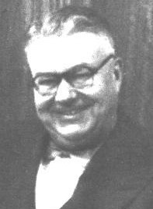 б) 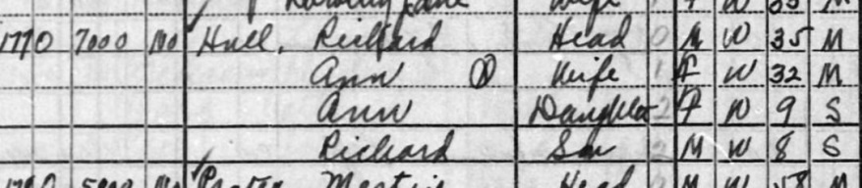в) 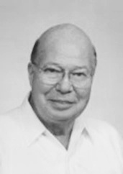 г) 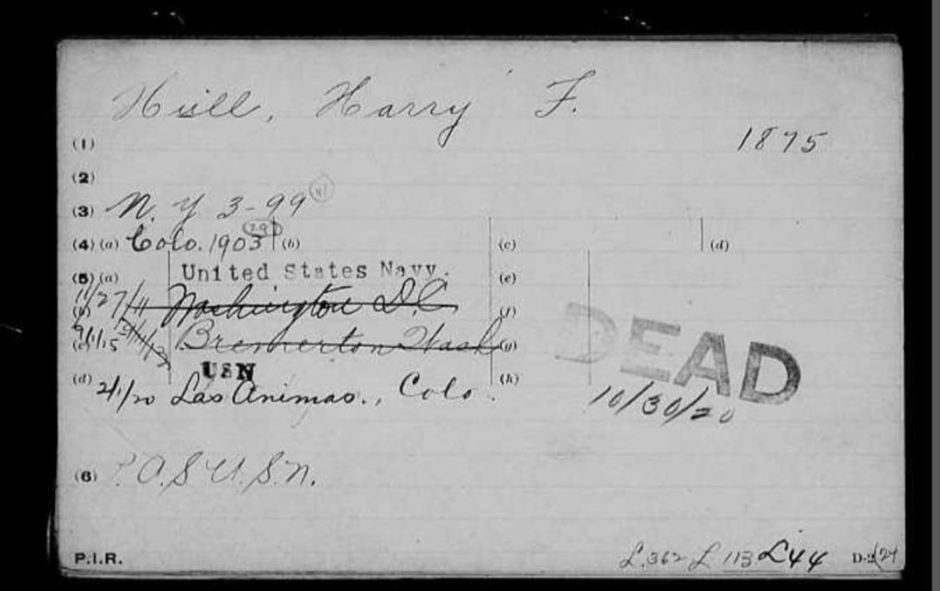
Рис.1 а) Р. О. Хулл б) перепись населения США, 1940 год в) Р. О. Хулл (младший)
в) справка о смерти Гарри Ф. Хулла

Литература
1. Richard Ostrander Hull (1905–1957) FamilySearch (дата обращения 17.07.2021)URL: https://ancestors.familysearch.org/en/L5J6-FFC/richard-ostrander-hull-1905-1957
2. D.R. Gabe. Hull and his cell // Transactions of the Institute of Metal Finishing. – 2007. – № 6. – С. 85

